Шаблон отчёта по лабораторной работе 1

Целью данной работы является приобретение практических навыков уста- новки операционной системы на виртуальную машину, настройки минимально необходимых для дальнейшей работы сервисов.

Сильвен Макс Грегор Филс

Содержание

Список иллюстраций

Список таблиц

# 1 Цель работы

Целью данной работы является приобретение практических навыков уста- новки операционной системы на виртуальную машину, настройки минимально необходимых для дальнейшей работы сервисов.

# 2 Задание

Лабораторная работа подразумевает установку на виртуальную машину VirtualBox (https://www.virtualbox.org/) операционной системы Linux (дис- трибутив Rocky (https://rockylinux.org/)). Выполнение работы возможно как в дисплейном классе факультета физико-математических и естественных наук РУДН, так и дома. Описание выполнения работы приведено для дисплейного класса со следующими характеристиками: – Intel Core i3-550 3.2 GHz, 4 GB опера- тивной памяти, 20 GB свободного места на жёстком диске; – ОС Linux Gentoo (http://www.gentoo.ru/); – VirtualBox верс. 6.1 или старше; – каталог с образами ОС для работающих в дисплейном классе: /afs/dk.sci.pfu.edu.ru/common/files/iso/.

# 3 3 Выполнение лабораторной работы

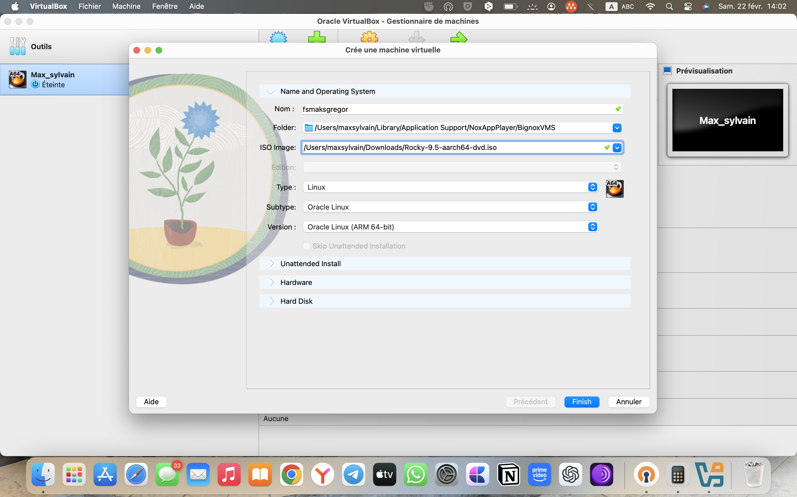

Рис. 1: 2

Укажите имя виртуальной машины (ваш логин в дисплейном классе), тип операционной системы — Linux, RedHat (64-bit) 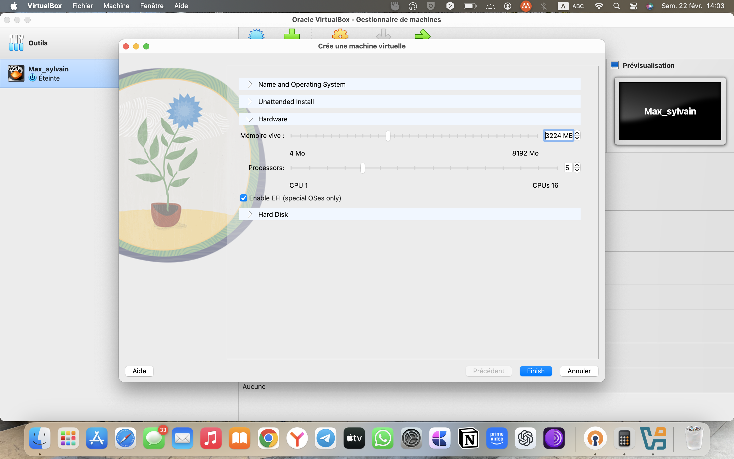 Укажите размер основной памяти виртуальной машины — 2048

Задайте конфигурацию жёсткого диска — загрузочный,VDI (BirtualBox 8DiskImage), динамический виртуальный диск Выберите в VirtualBox для Вашей виртуальной машины Настройки Носители . Добавьте новый привод оптических дисков и выберите образ операционной системы, например для работающих в дисплейных классах /afs/dk.sci.pfu.edu.ru/common/files/iso/Rocky-номер_вер- сии.iso

При необходимости скорректируйте часовой пояс, раскладку клавиатуры(ре- комендуется добавить русский язык, но в качестве языка по умолчанию ука- зать английский язык; задать комбинацию клавиш для переключения между раскладками клавиатуры — например Alt + Shift ). В разделе выбора программ укажите в качестве базового окружения Server with GUI , а в качестве дополнения — Development Tools. Отключите KDUMP

Включите сетевое соединение и в качестве имени узла укажите user.localdomain где вместо user укажите имя своего пользователя в соответствии с соглашением об именовании. Установите пароль для root и пользователя с правами админи- стратора

Установка имени пользователя и названия хост. Если при установке виртуаль- ной машины вы задали имя пользователя или имя хоста, не удовлетворяющее соглашению об именовании, то вам необходимо исправить это. 1. Запустите виртуальную машину и залогиньтесь.  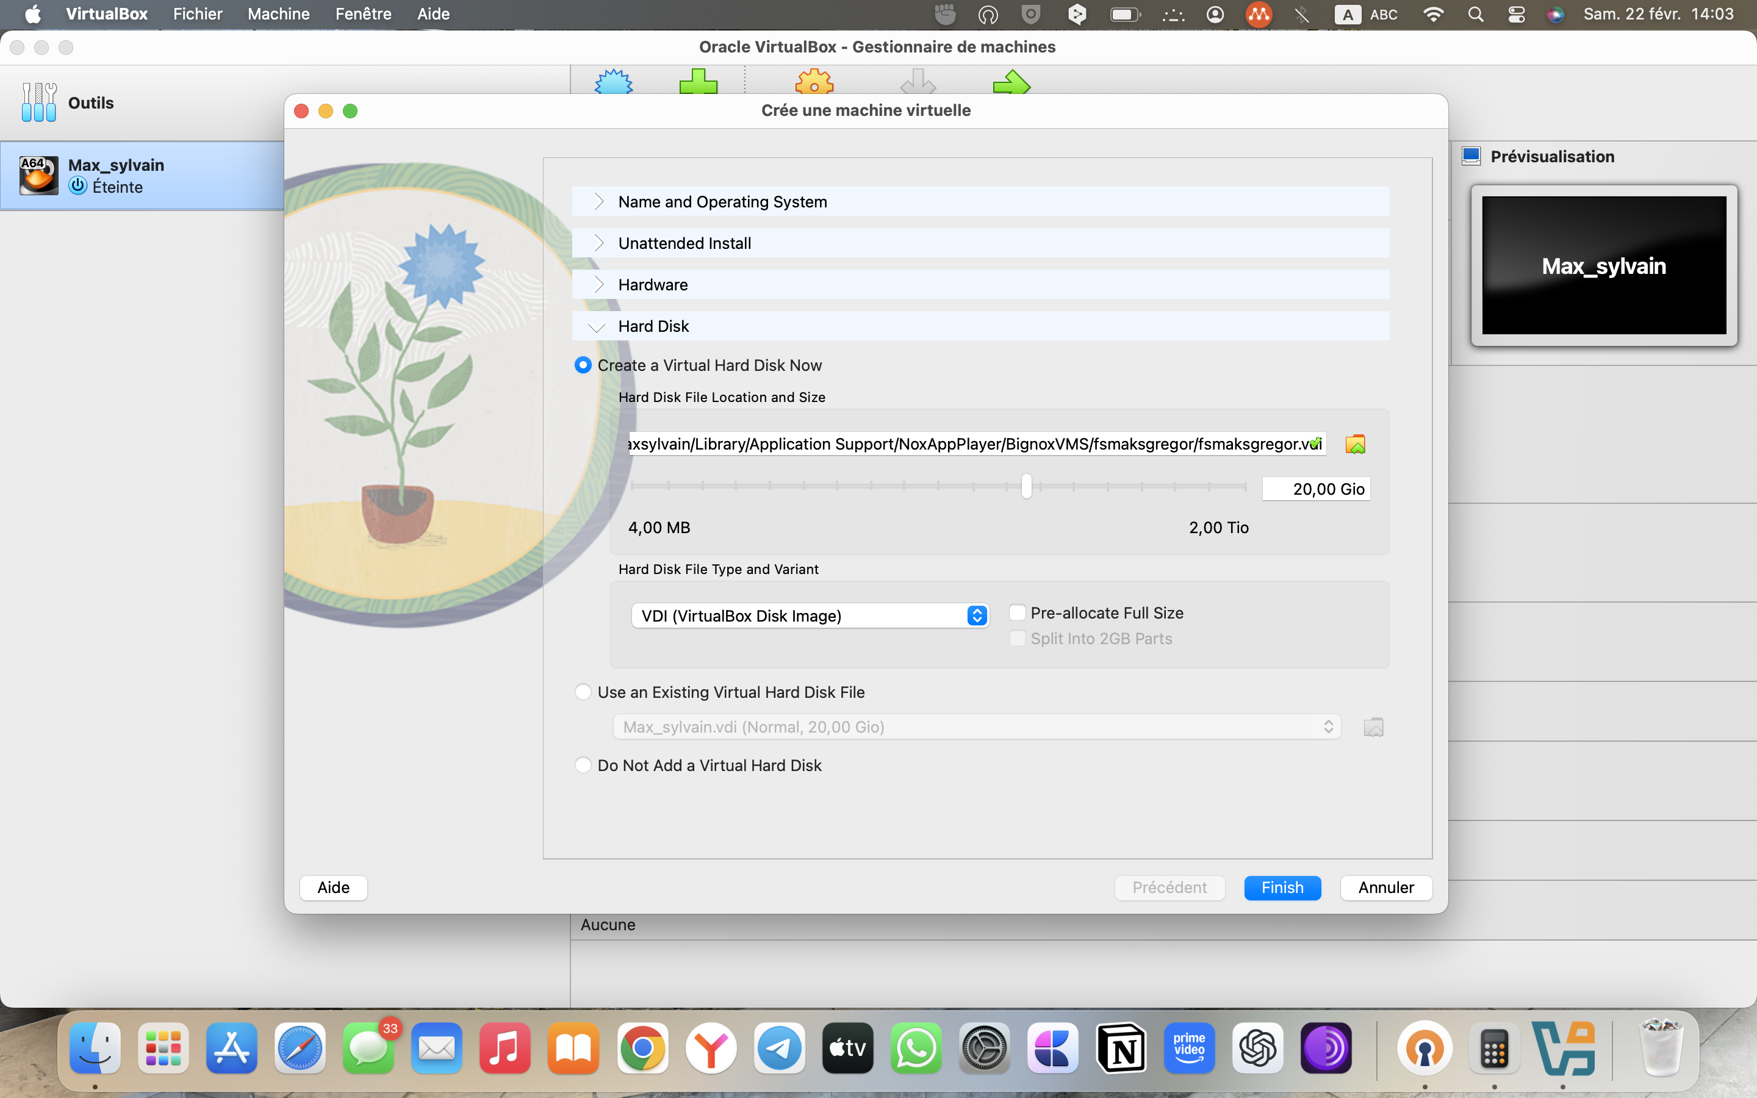 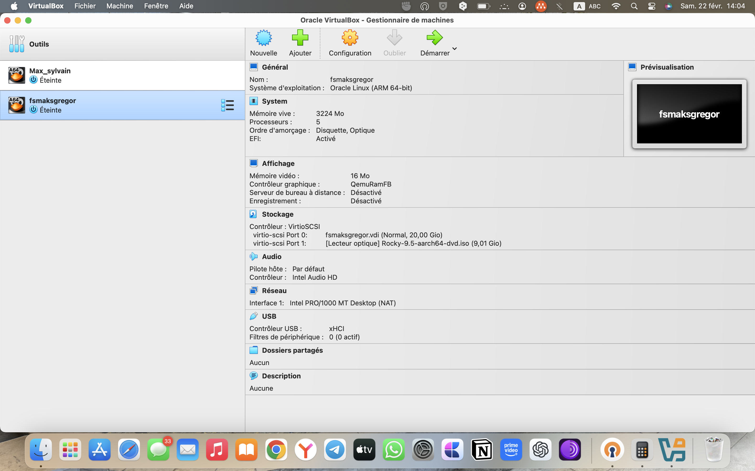 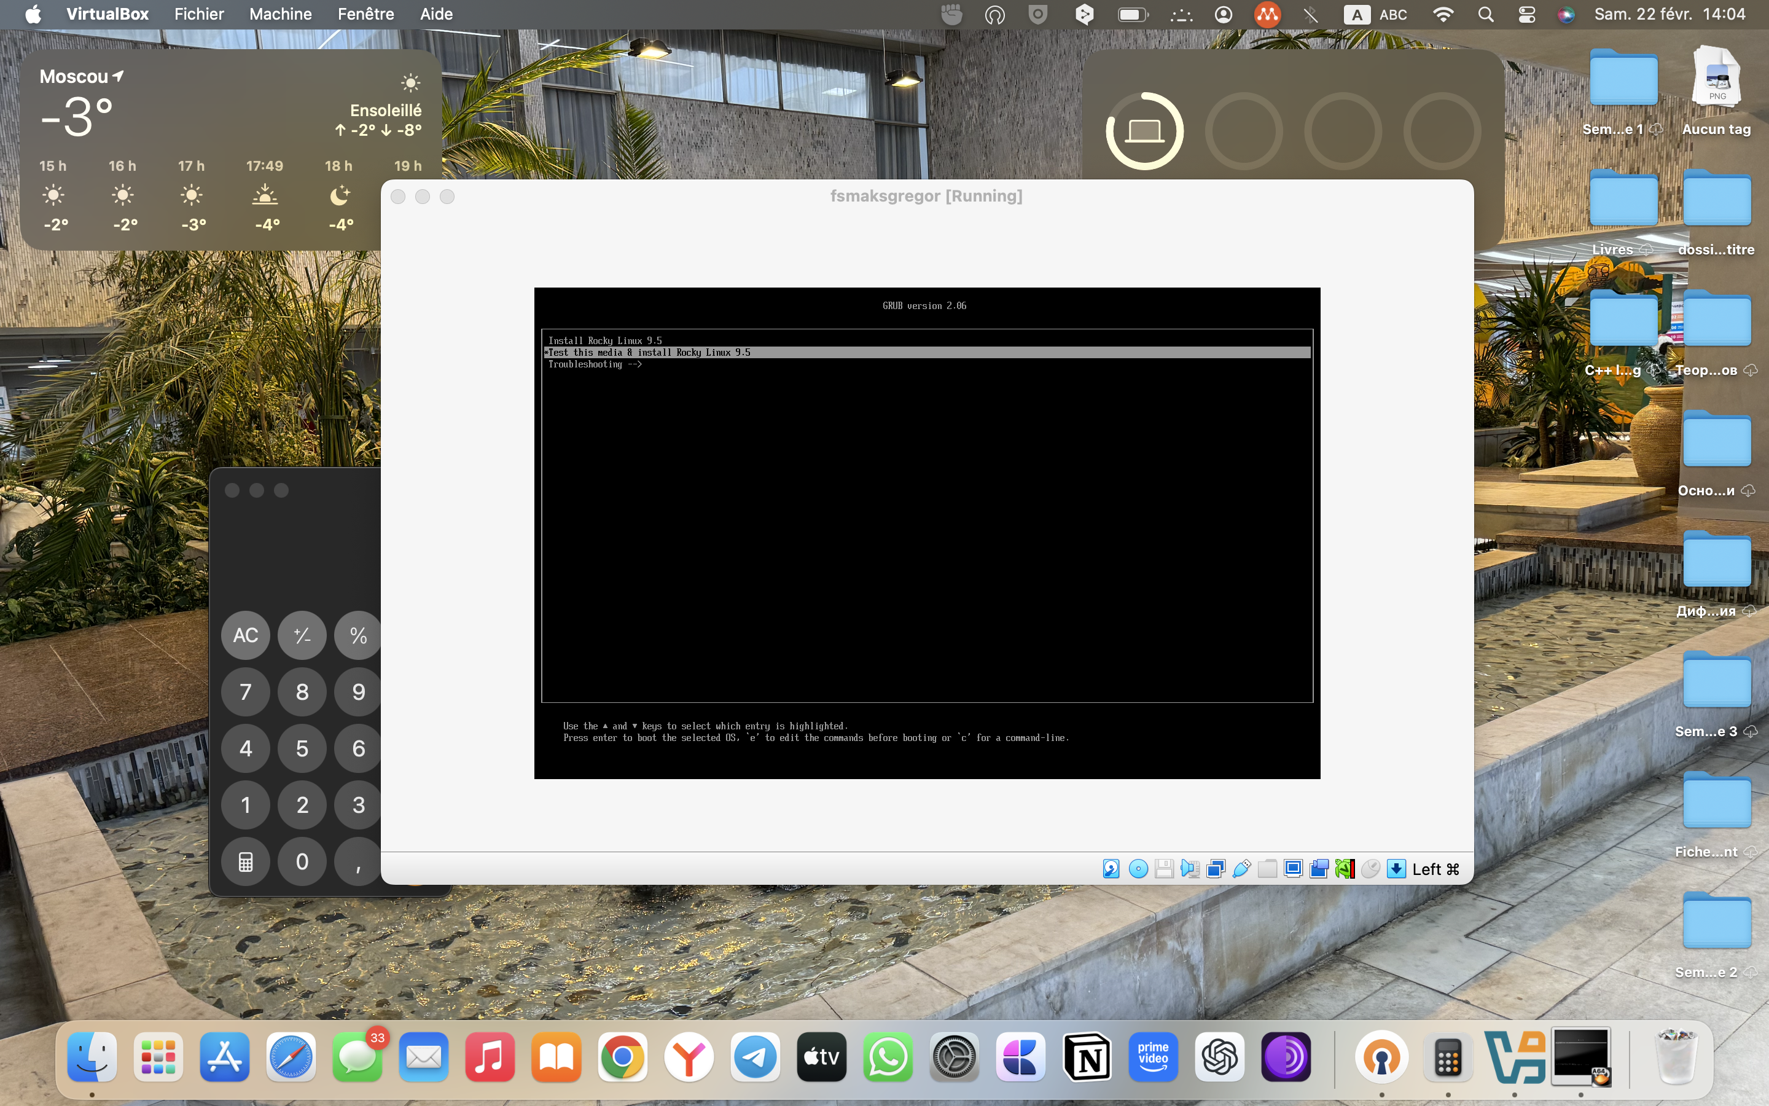 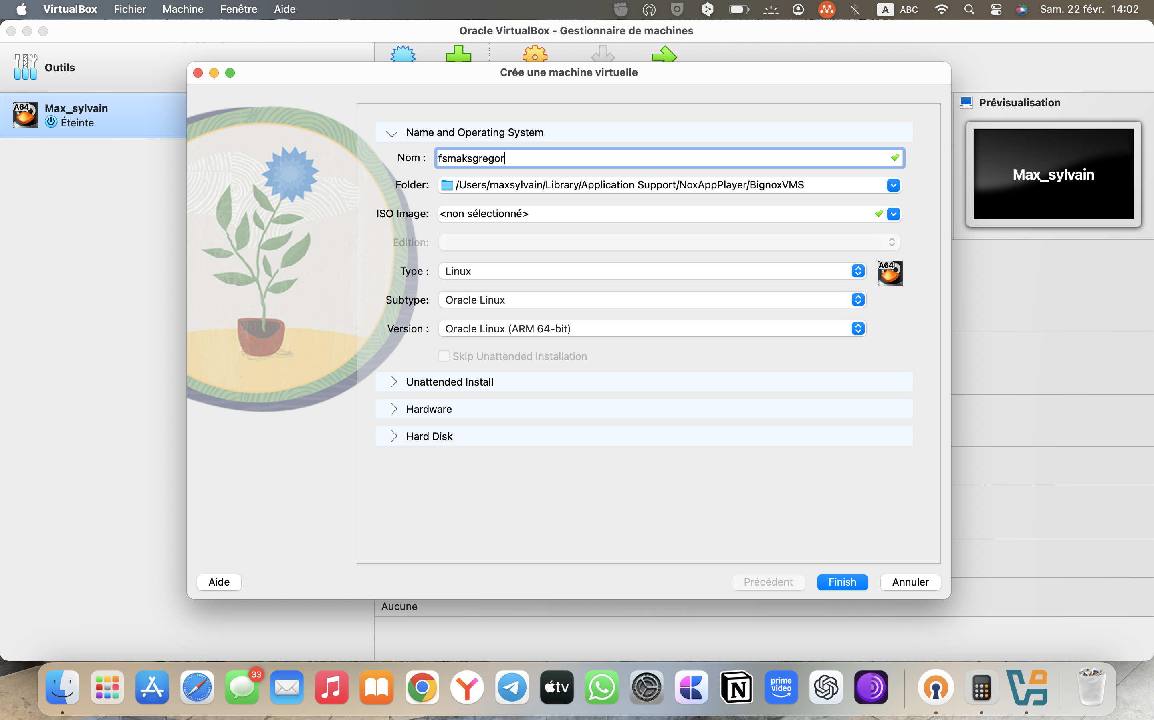 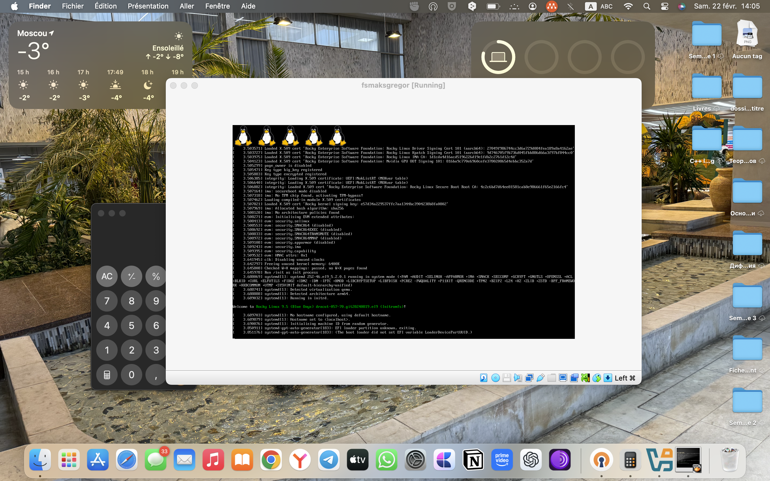 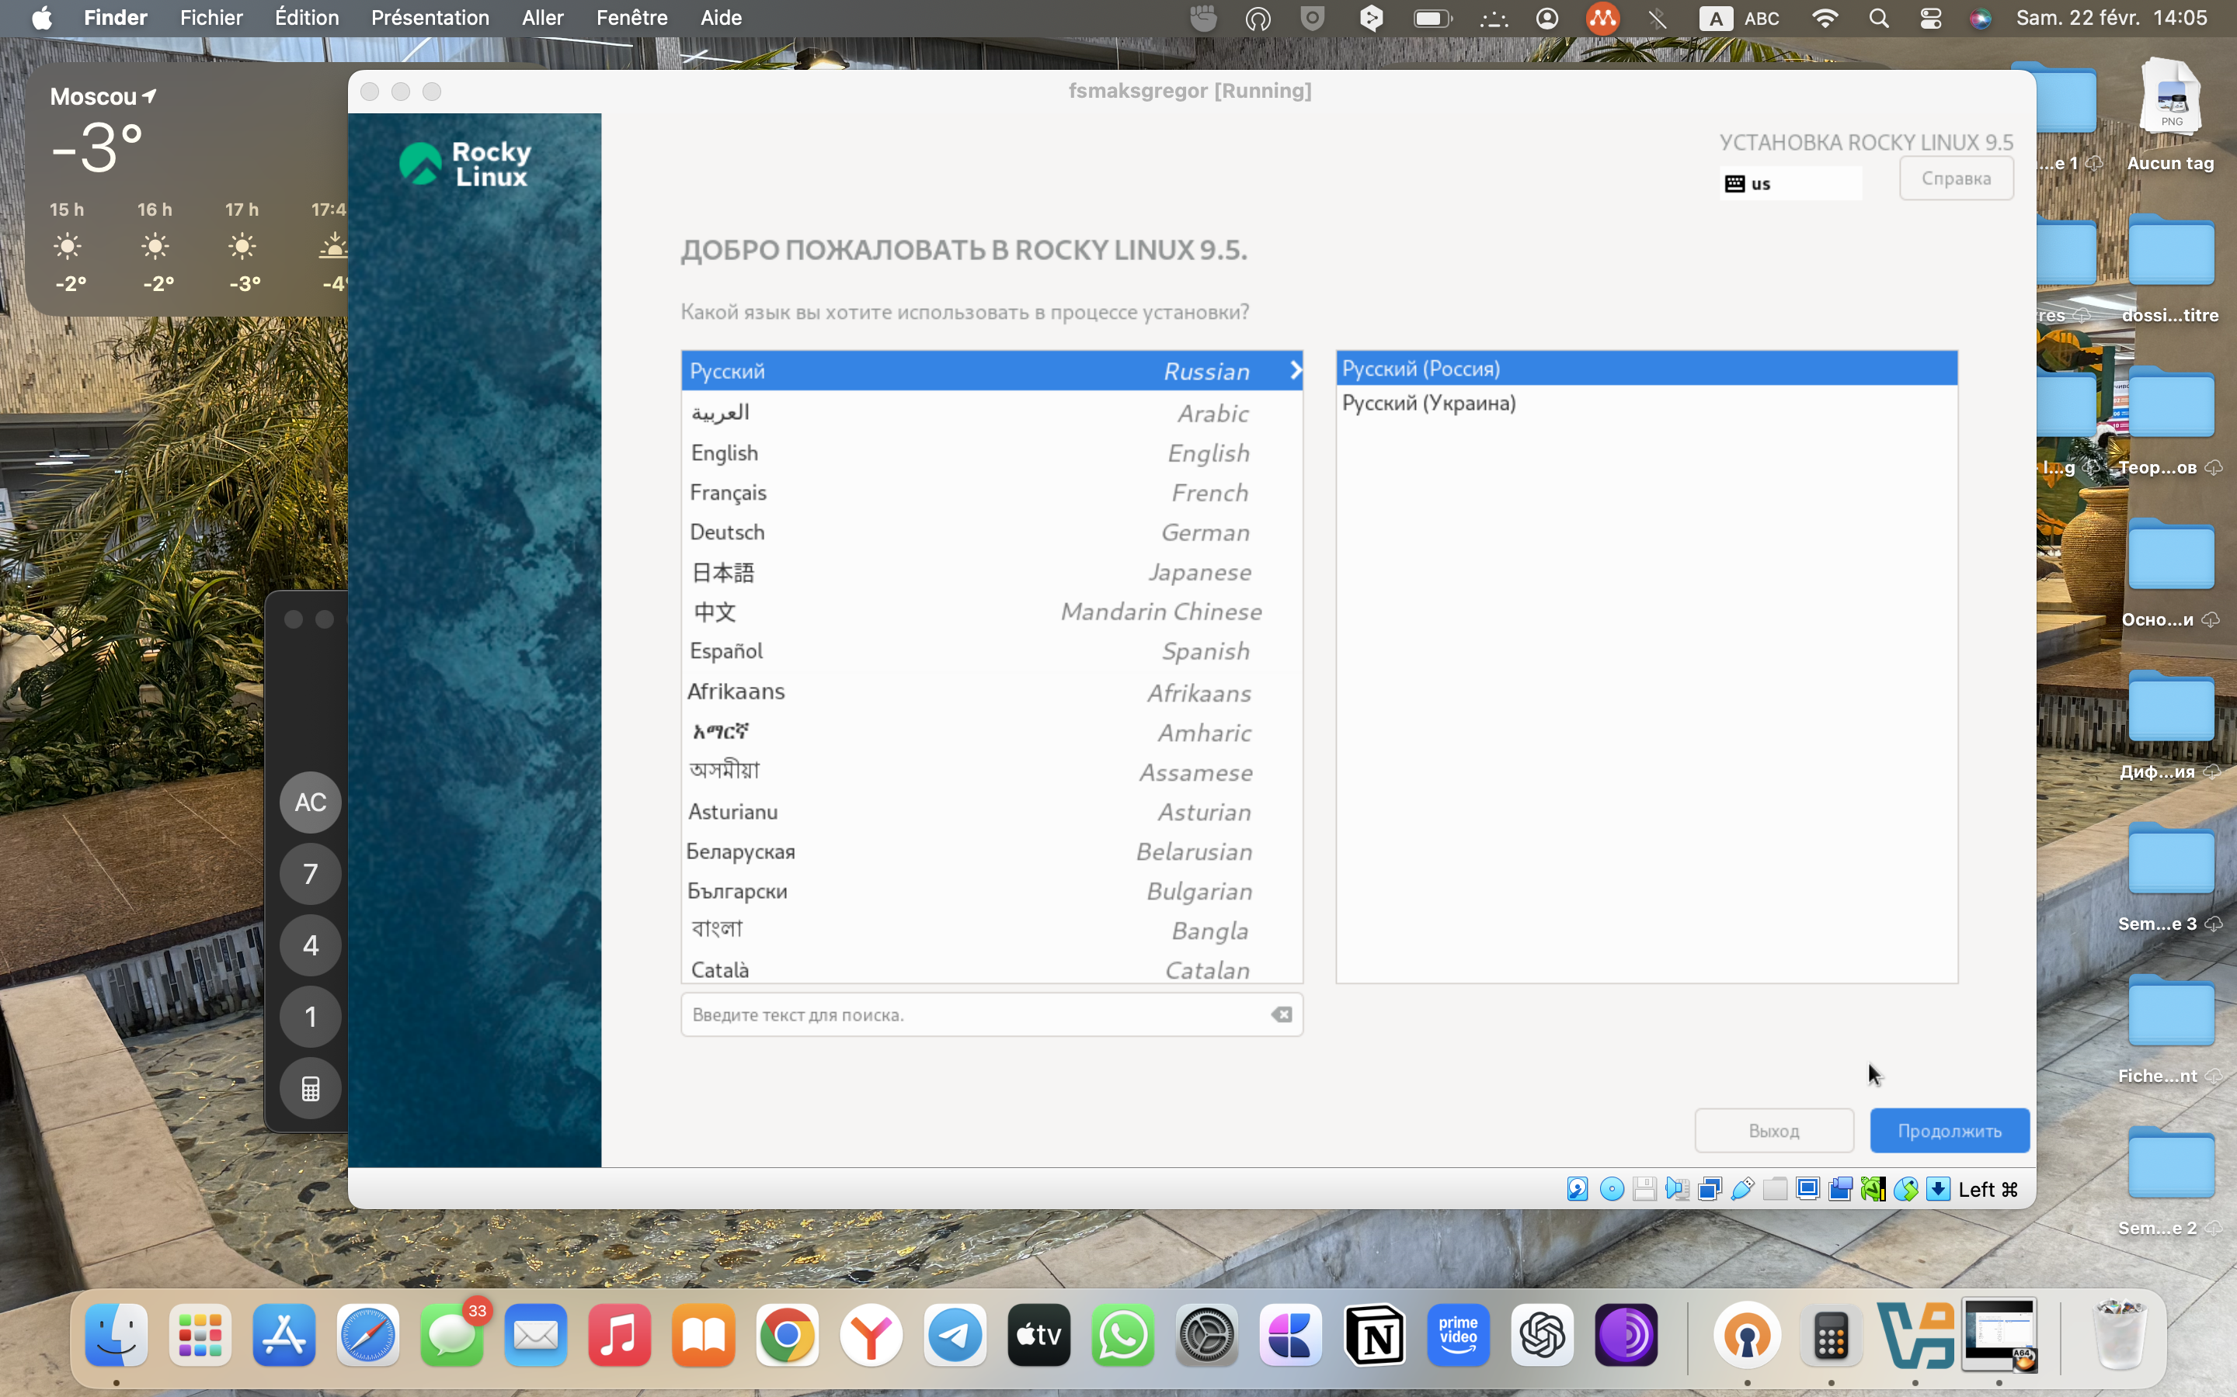 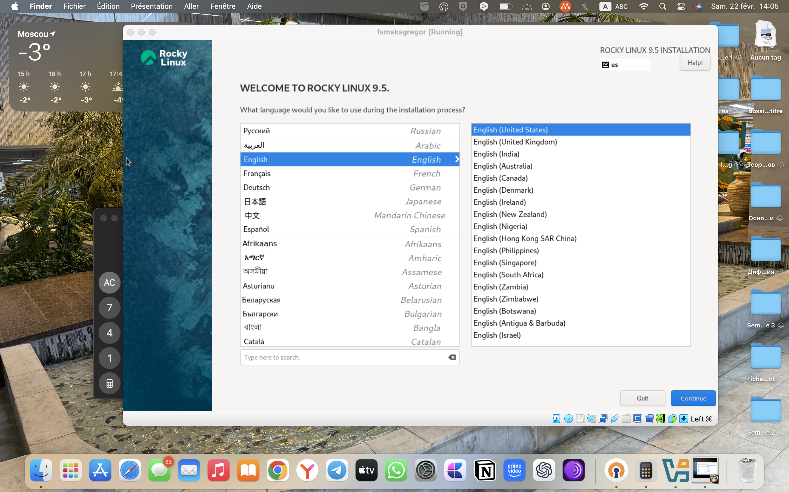 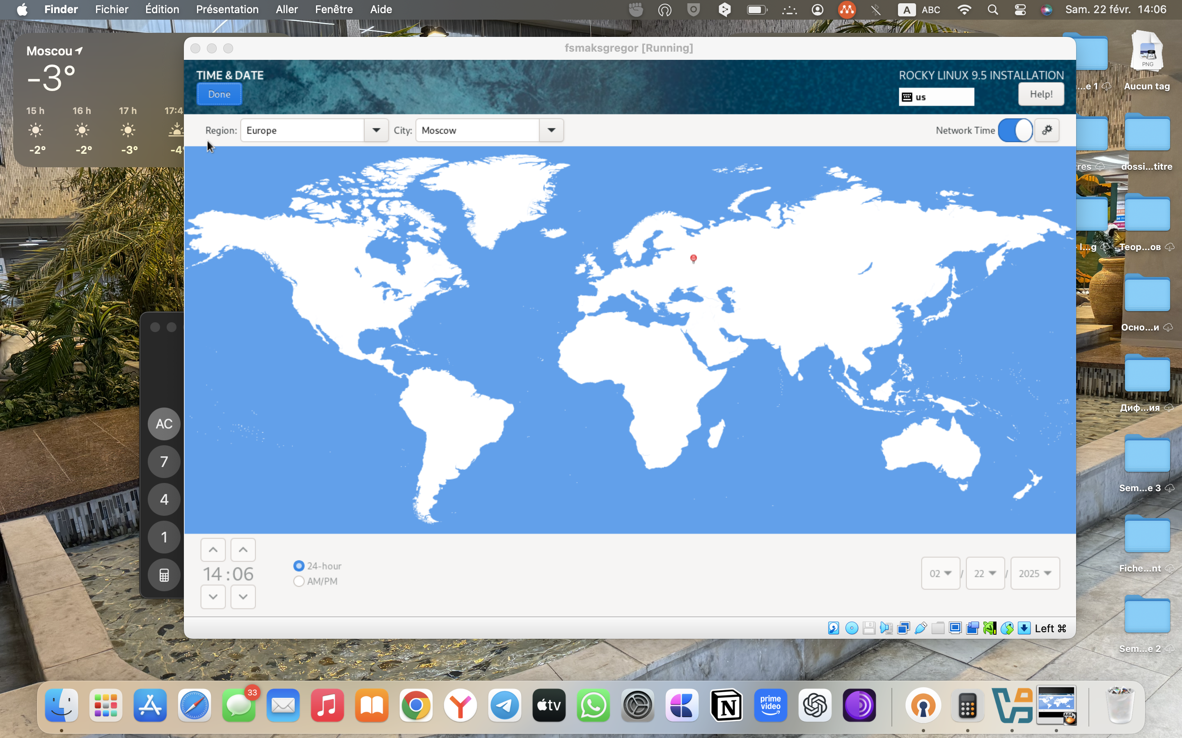 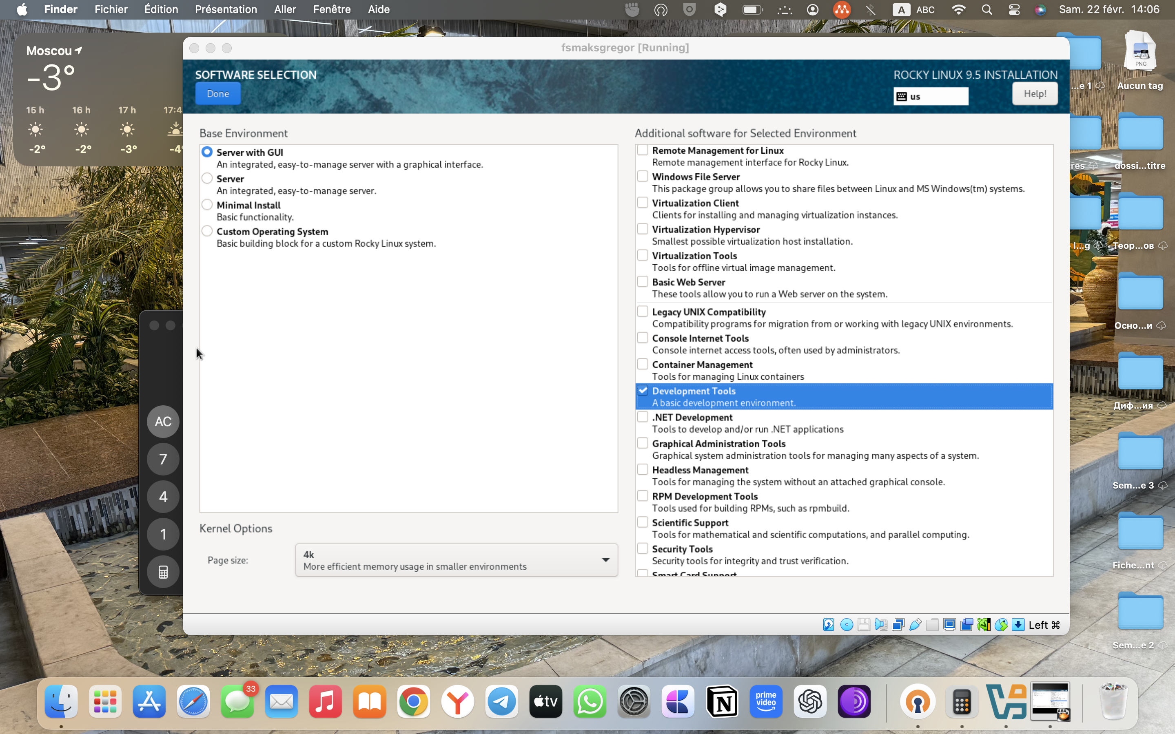 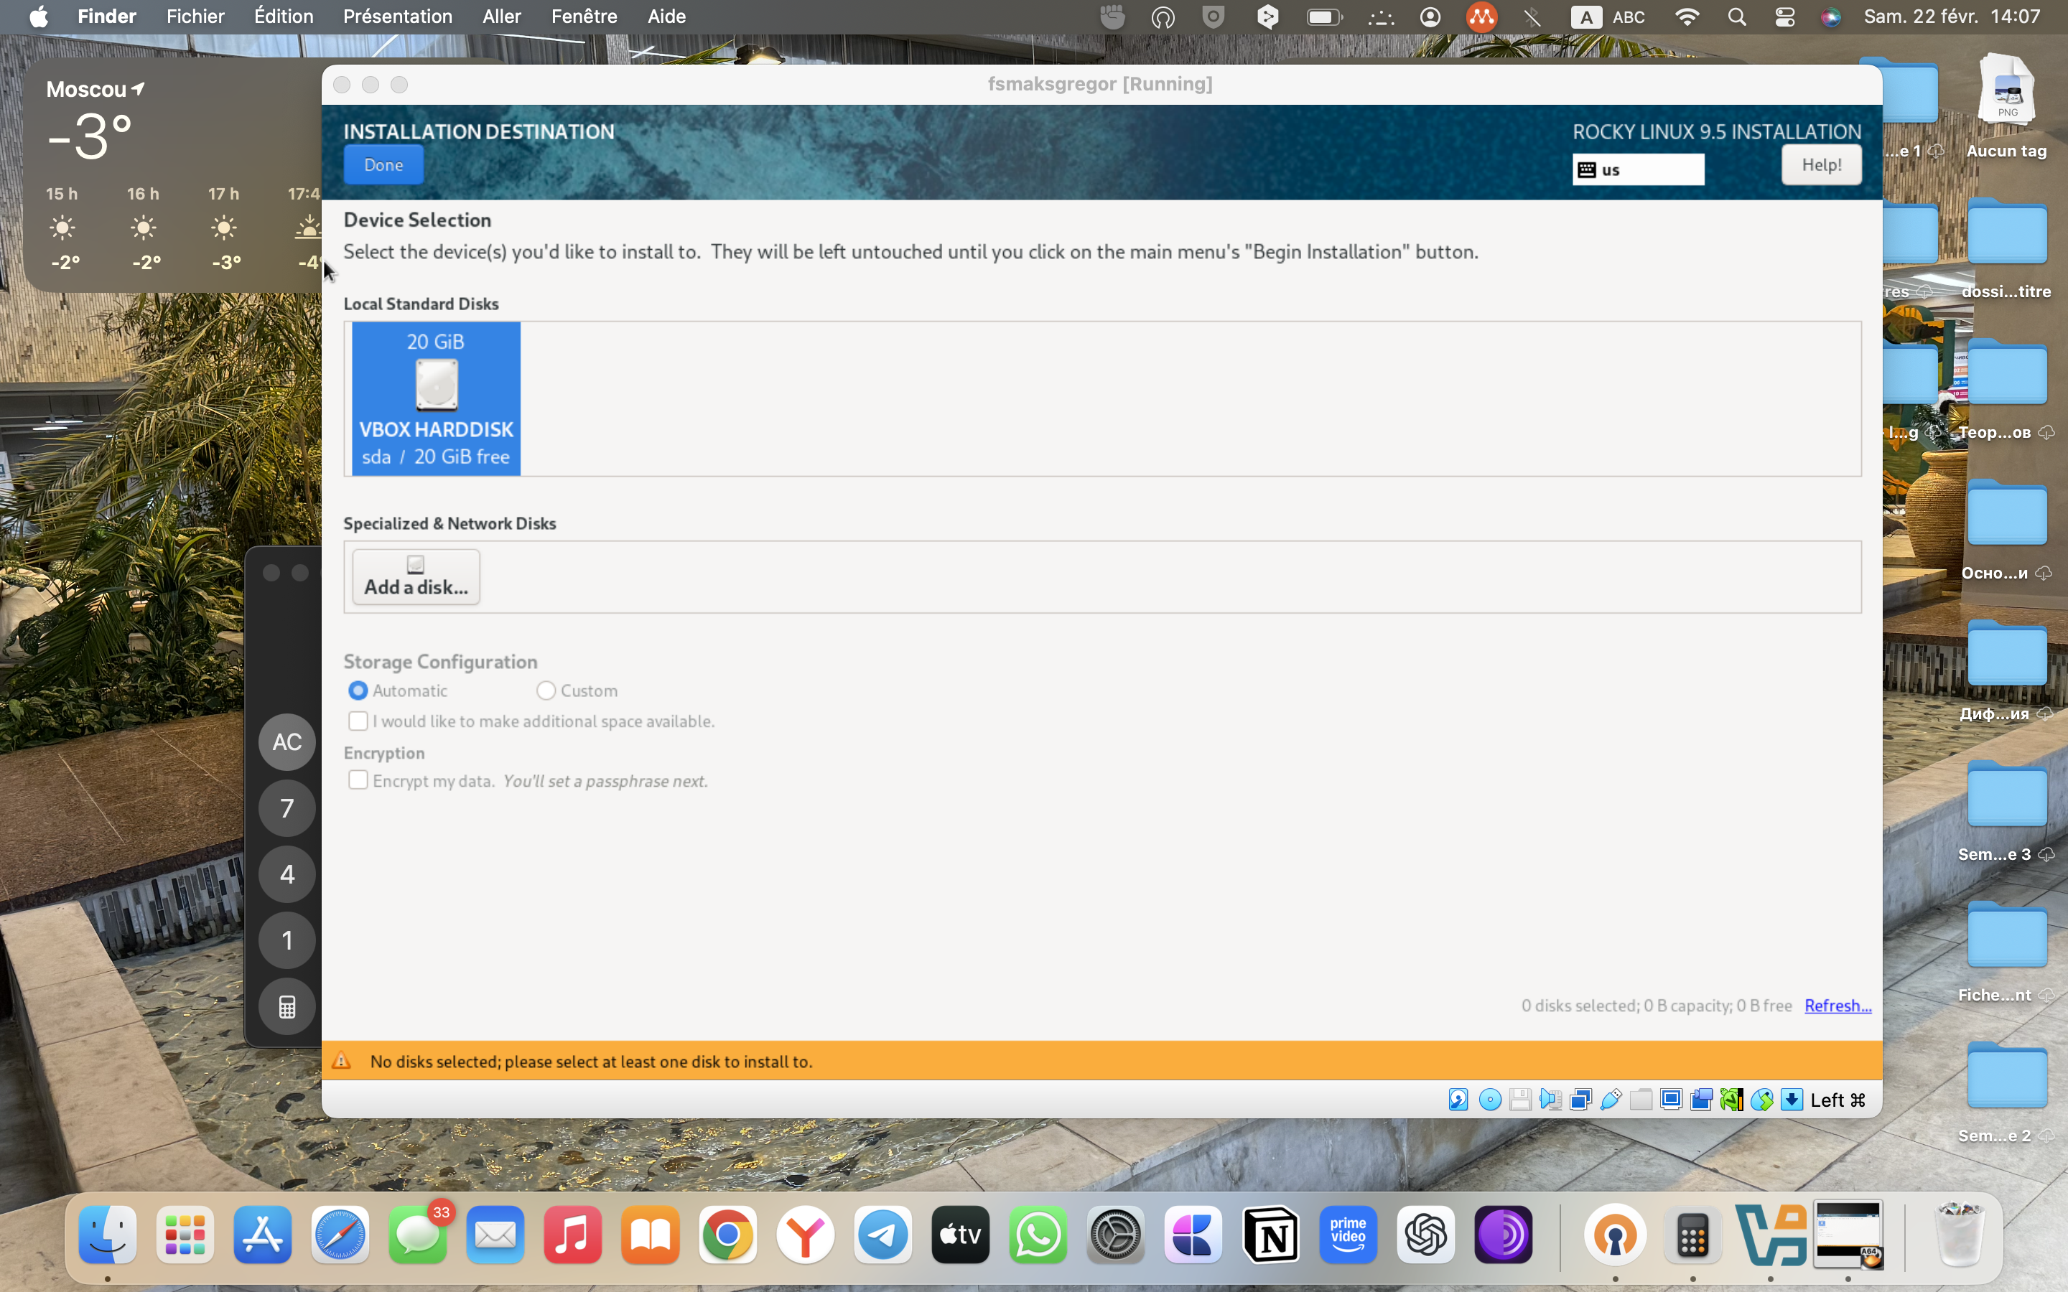 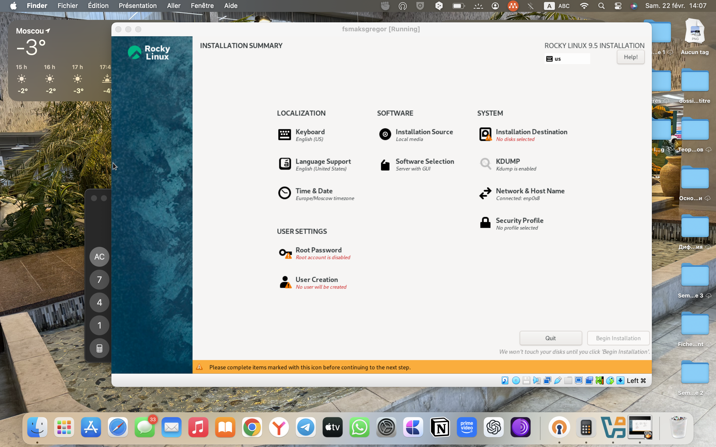 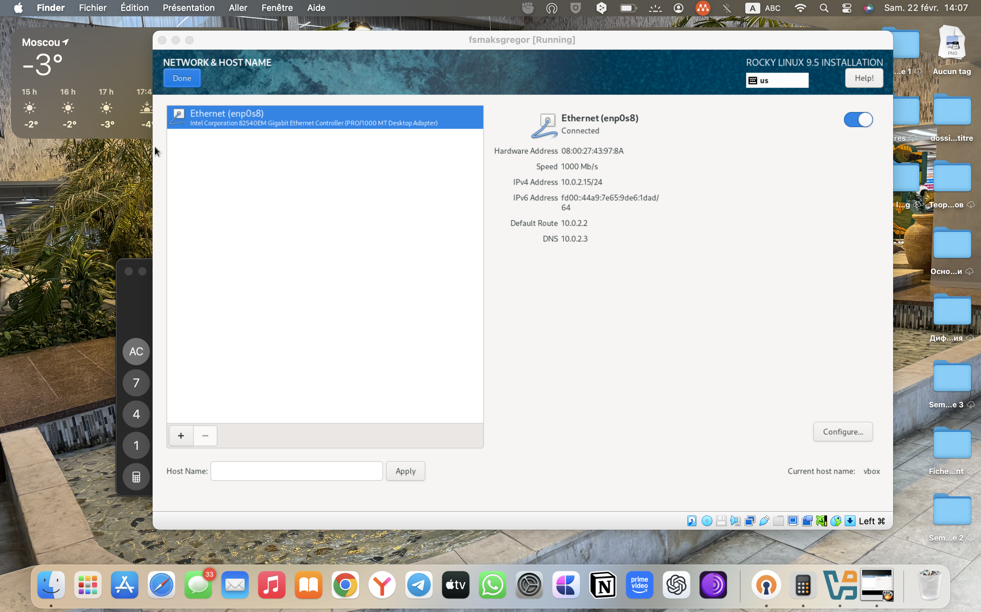  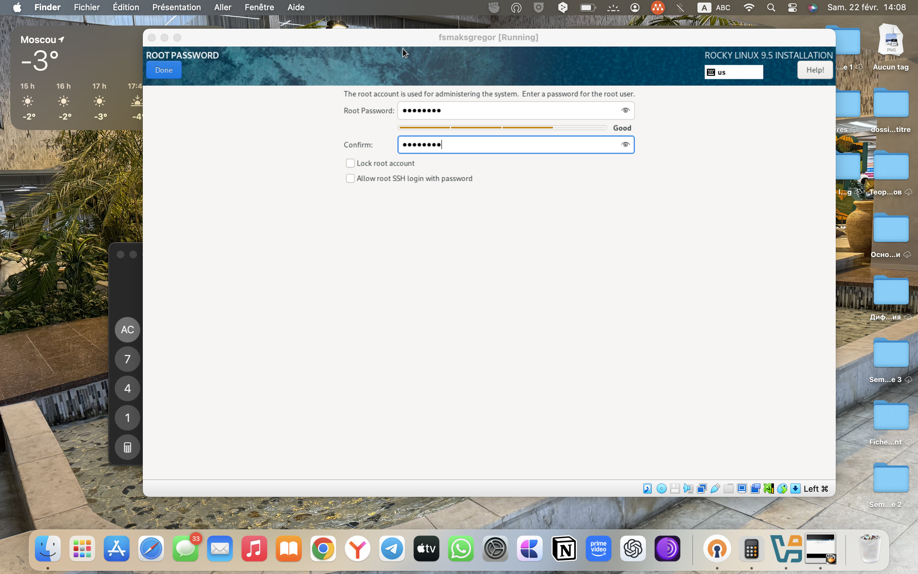 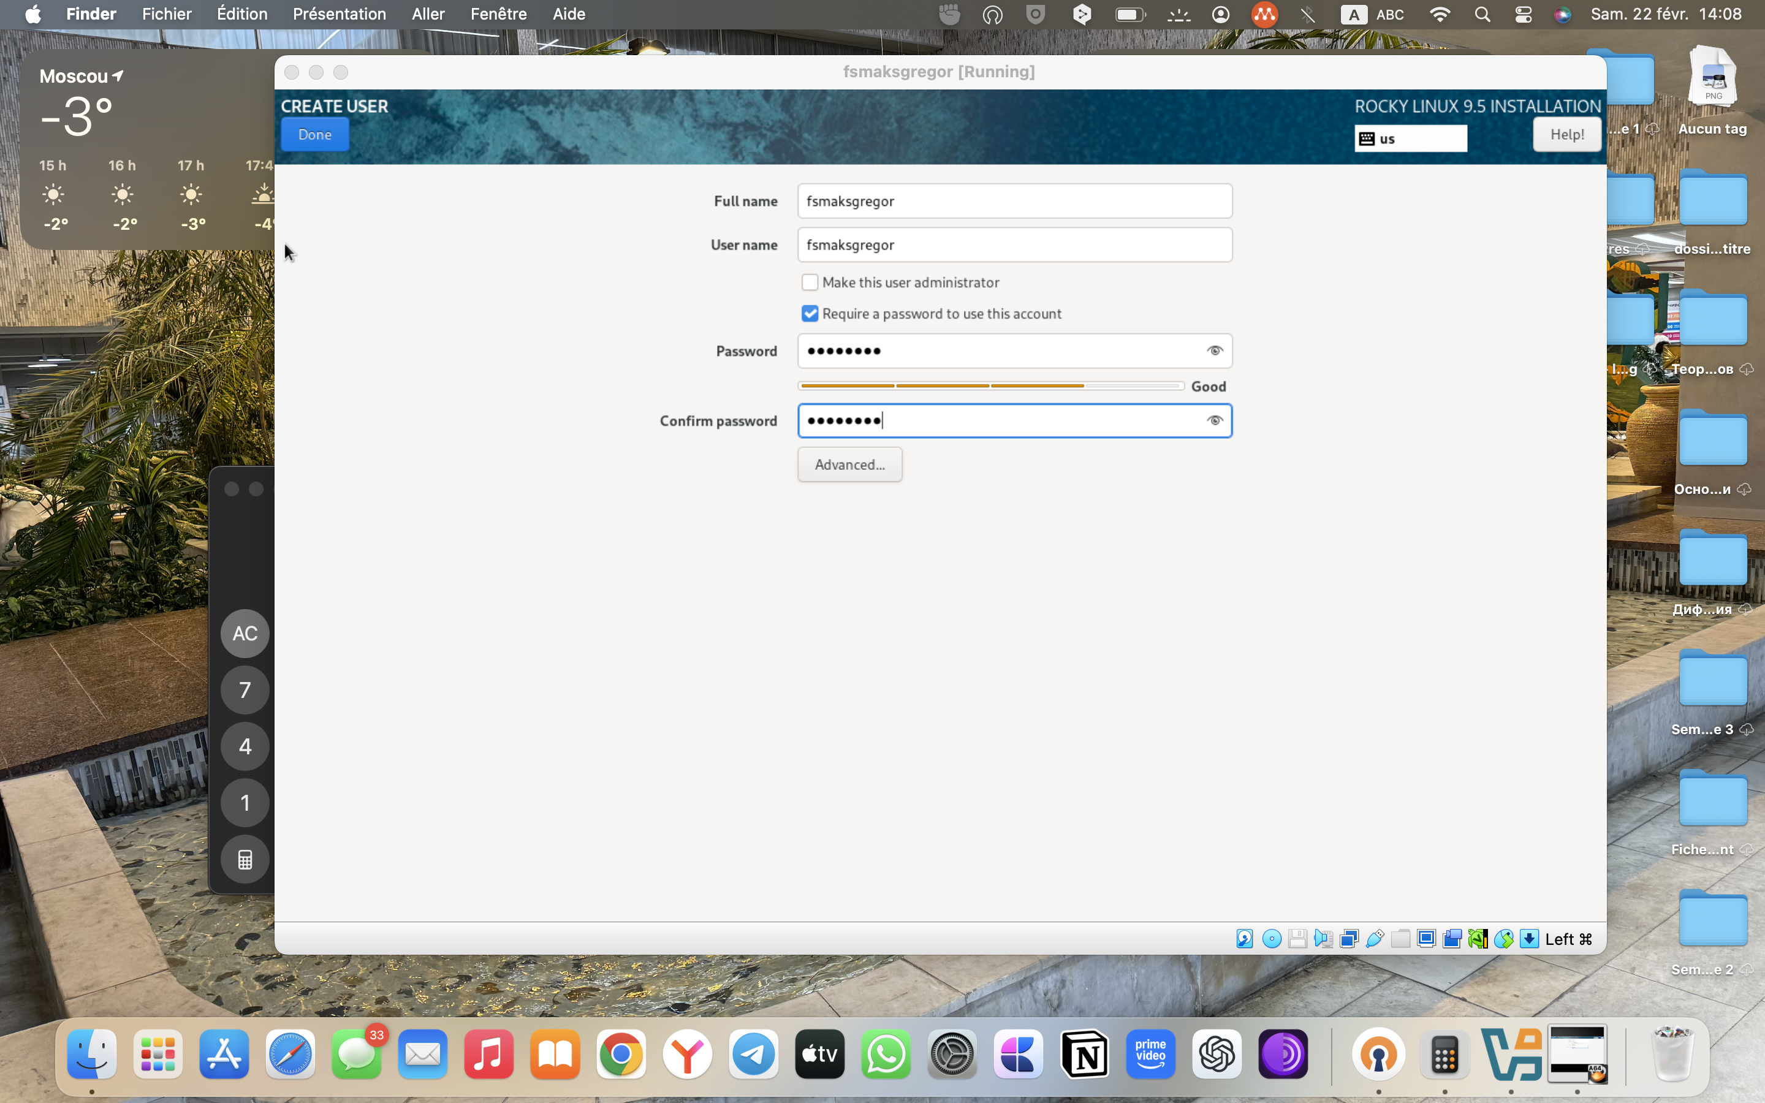  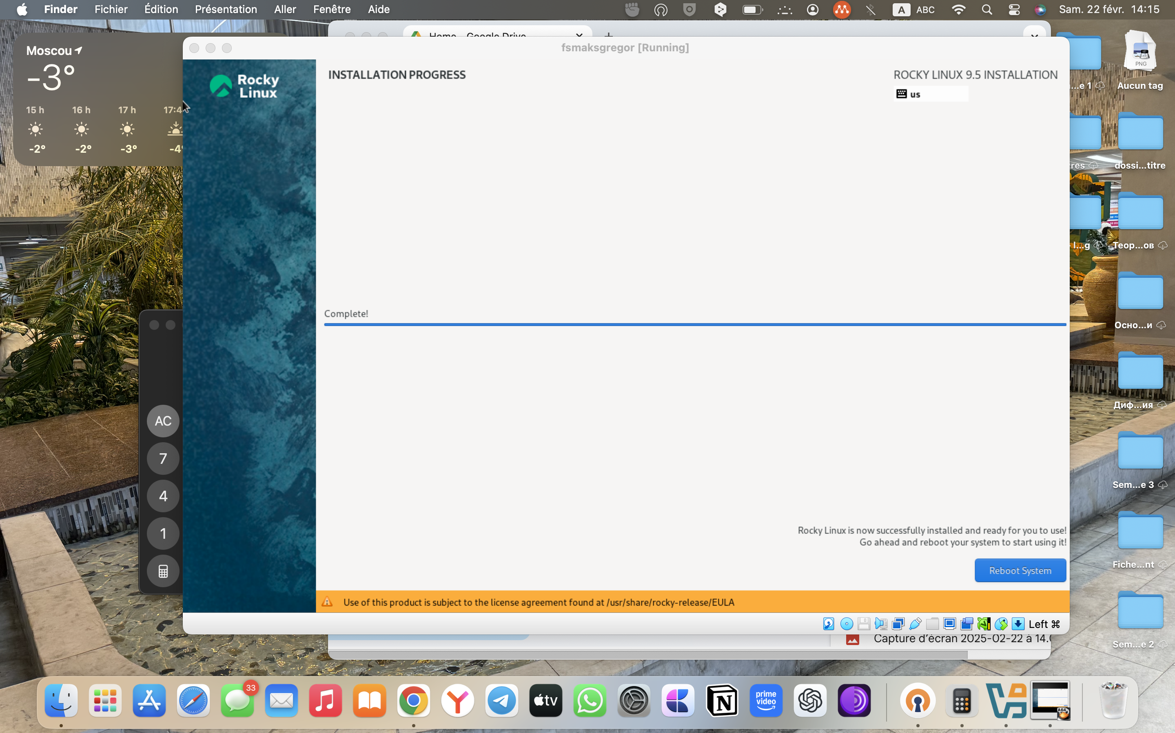 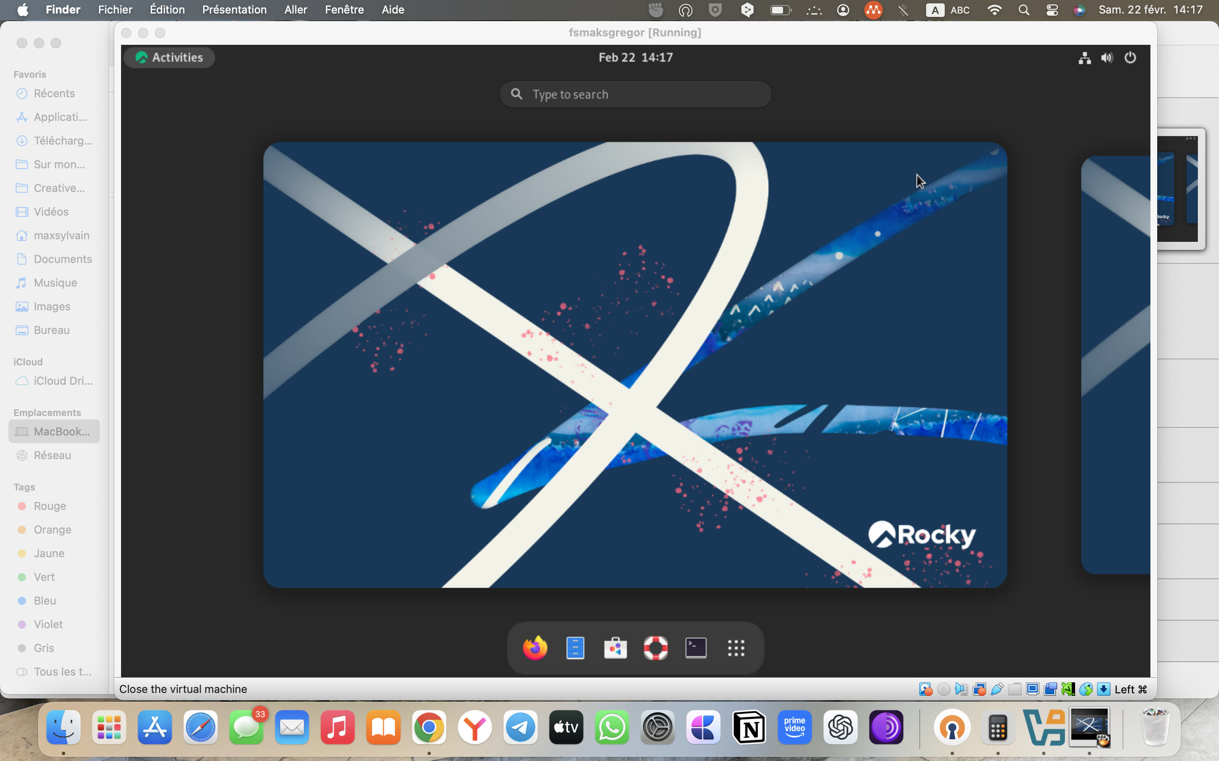 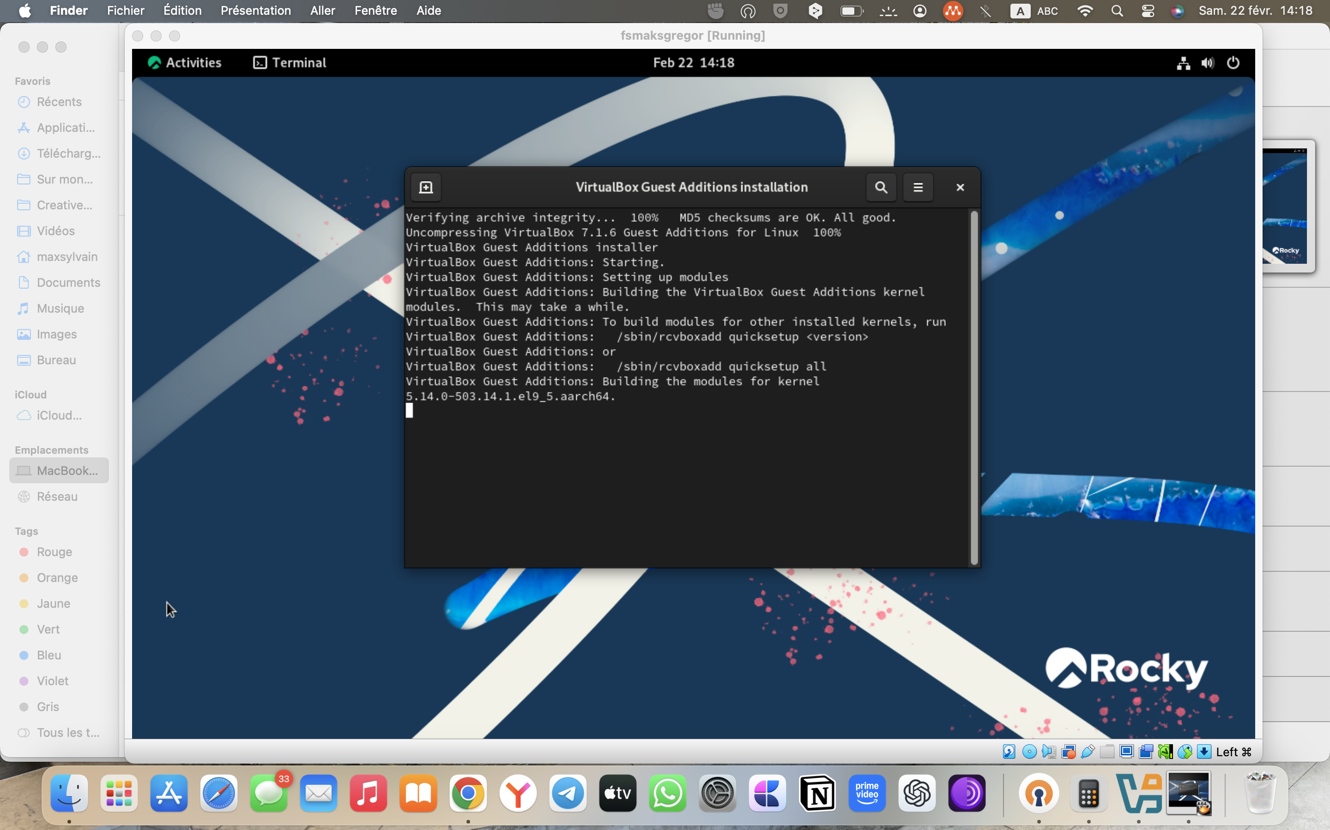

# 4 4 Домашнее задание

Дождитесь загрузки графического окружения и откройте терминал. В окне терминала проанализируйте последовательность загрузки системы, выполнив команду dmesg. Можно просто просмотреть вывод этой команды: dmesg | grep -i “то, что ищем” Получите следующую информацию. 1. Версия ядра Linux (Linux version). 2. Ча- стота процессора (Detected Mhz processor). 3. Модель процессора (CPU0). 4. Объем доступной оперативной памяти (Memory available). 5. Тип обнаруженного ги- первизора (Hypervisor detected). 6. Тип файловой системы корневого раздела. 20 Кулябов Д. С., Королькова А. В., Геворкян М. Н. 7. Последовательность монтирова- ния файловых систем. 

# 5 Выводы

Я приобрел практические навыки по установке операционной системы на виртуальную машину, настройке минимально необходимых для дальнейшей работы сервисов.

#6 Контрольные вопросы

1. Информация в учетной записи пользователя: • Имя пользователя (username) • Домашний каталог (home directory) • Идентификатор пользователя (user ID) • Идентификатор группы (group ID) • Шелл (программа командной оболочки, shell) • Права доступа (permissions) к файлам и директориям
2. Команды терминала: • Для получения справки по команде: man [команда] (например, man ls) • Для перемещения по файловой системе: cd [путь] (например, cd /home/user) • Для просмотра содержимого каталога: ls (например, ls -l для более подробного списка) • Для определения объёма каталога: du -h [каталог] (например, du -h /home/user/documents) • Для создания каталогов / файлов: mkdir [название], touch [название] (например, mkdir new_directory, touch new_file.txt) • Для удаления каталогов / файлов: rm -r [название] (например, rm -r old_directory, rm file.txt) • Для задания определённых прав: chmod [права] [файл] (например,chmod 755 script.sh) • Для просмотра истории команд: history
3. Файловая система: Файловая система - это метод организации, хранения и управления файлами и данными на устройстве хранения данных (например, жестком диске). Примеры: • FAT32 (File Allocation Table): Простая и старая файловая система, поддерживаемая многими операционными системами. • NTFS (New Technology File System): Разработана Microsoft, обеспечи- вает расширенные функции и безопасность. • EXT4 (Fourth Extended Filesystem): Распространенная в Linux, под- держивает большие объемы данных и хранит метаданные.
4. Просмотр подмонтированных файловых систем: Используйте коман- ду df -h для отображения информации о подмонтированных файловых системах.
5. Удаление зависшего процесса: Используйте команду kill с номером процесса (PID). Например, kill -9 PID, где PID - идентификатор процесса. Если вы не знаете PID, используйте команду ps для просмотра активных процессов, а затем примените kill.

# Список литературы